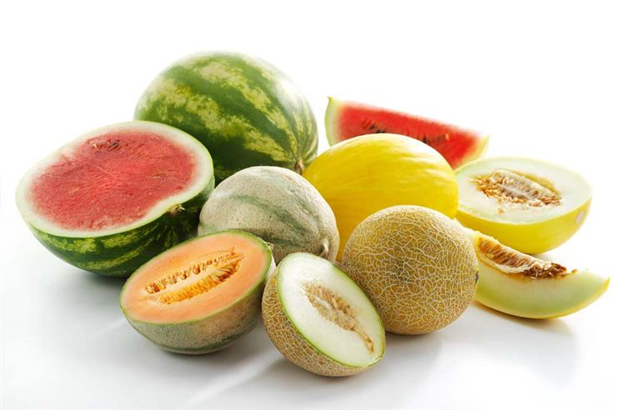
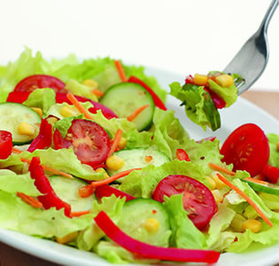

Ј Е Л О В Н И К

За период 25.07.- 29.07.2022.год.

Дат. | ДОРУЧАК | УЖИНА | РУЧАК
Понедељaк  25.07. | Намаз од туњевине и крем сира, хлеб, јогурт | Домаћи овсени кекс,  чај | Сочиво са поврћем, купус салата, хлеб, Бресква
Уторак  26.07. | Качамак, јогурт | Лења пита са вишњама,  чај | Јунећа чорба, ризи бизи, парадајз салата, хлеб, Јабука
Среда  27.07. | Намаз од качкаваља и крем сира, хлеб, какао | Плазма кекс,  чај са лимуном | Панирани ослић, прилог поврће, хлеб, Лубеница
Четвртак  28.07. | Мед, путер, хлеб, млеко | Пица бухтла,  чај | Сладак купус са јунећим месом, хлеб,  Сок од поморанџе
Петак  29.07. | Свињска печеница, павлака, хлеб, какао | Интегралне погачице са сиром и сусамом, чај | Пуњене паприке са мешаним млевеним месом, кисело млеко, хлеб, Диња

НАПОМЕНА: Установа задржава право на евентуалну измену јеловника у случају немогућности набавке појединих намирница.
ПРОСЕЧНА ЕНЕРГЕТСКА И НУТРИТИВНА ВРЕДНОСТ ЦЕЛОДНЕВНОГ ДЕЧИЈЕГ ОБРОКА
Енергетска вредност (КЈ) | Беланчевине  (гр) | Масти  (гр) | Угљени хидрати  (гр) | Минерали |  | Витамини
 |  |  |  | Калцијум (мг) | Гвожђе (мг) | А  (μг) | Б1 (мг) | Б2 (мг) | Ц (мг) | Нијацин (мг)
4301,53 | 37,21 | 36,01 | 137,44 | 455,21 | 7,19 | 892,07 | 0,77 | 0,89 | 128,06 | 6,23

ПРЕДШКОЛСКА УСТАНОВА ЧУКАРИЦА ДИЈЕТЕТИЧАРИ НУТРИЦИОНИСТИ УСТАНОВЕ:
Бр. 1739 датум 18.07.2022. год.
БЕОГРАД – Пожешка број 28 Мирјана Спасов , Јелена Јовановић
Тел./факс: 3058-717

